ANEXO VII

UNIFORME REDE MUNICIPAL DE ENSINO – ASCURRA

Item 1 – Jaqueta de Agasalho
Item 2 – Calça de agasalho
Item 3 – Bermuda
Item 4 – Camiseta de malha

1 - TECIDO

1.1 – Tecido Principal para item 1 (jaqueta de Agasalho), item 2 (Calça de agasalho) e item 3 (bermuda).

Composição: Poliéster = 100 %

Gramatura: 100 g/m² - Tolerância +/- 5%
NBR 10591/08
Equipamento utilizado: Balança de Marte

Iluminante D65 – 10°
L* = 29,03
a* = 4,40
b* = 31,57
E < 1
Método: Norma 173/92 da AATCC – Cálculo da diferença de cor aceitável.

1.2 - Tecido para forro do item 1 (jaqueta de Agasalho), item 2 (Calça de agasalho)
tipo Jaquard 100%poliéster

1.3 - Tecido para item 4 (camiseta de malha).
Meia malha 30/1 Penteada
Composição: 100% algodão.
Gramatura: 160 g/m²

2. CARACTERÍSTICAS GERAIS

2.1- JAQUETA DE AGASALHO

- Confeccionada em tecido tipo ACTION 100% poliéster, na cor azul Royal, forrada internamente com tecido de forro tipo jakar 100%poliéster.
- Frente: fechada por zíper de nylon grosso na cor branca, fixado da barra até ponta da gola. Vista interna frontal em tecido principal. Brasão de Ascurra bordado no peito esquerdo ( conforme anexo 1 ). Dois bolsos embutidos junto à costura de união das laterais.
- Manga: Longa, corte tipo raglã, inteira, com filete branco aplicado e pespontado na costura de junção da manga com frente e manga com costa. Acabamento do punho com elástico de 2 cm.
- Gola: Alta, forrada internamente com manta acrílica, com pesponto de 0,5 cm em seu contorno.
- Barra: com vira no tecido de 2 cm, contendo dois caseados próximo ao zíper para permitir a passagem de um elástico. Elástico redondo branco, amarrado com dobra de 20cm, tendo na ponta um regulador branco de dois furos de maneira à permitir ajuste da cintura.
- Etiquetas: De composição, modo de lavar, da firma fornecedora e de tamanho, fixada no centro do colarinho.
- Grade de medidas:
NUMERAÇÃO | 2 | 4 | 6 | 8 | 10 | 12 | 14 | 16
COMCOMPRIMENTO COSTA A | 43 | 46 | 49 | 52 | 55 | 58 | 61 | 64
TÓRAX B | 36 | 39 | 42 | 45 | 48 | 55 | 58 | 61
MANGA COM PUNHO C | 52,5 | 55 | 57,5 | 60 | 63 | 66 | 69 | 72
CAVA/BARRA D | 22 | 24 | 26 | 28 | 30 | 32 | 34 | 36
GOLA | 38 | 38 | 38 | 40 | 40 | 42 | 42 | 42

Tolerância de medidas +/- 1 cm

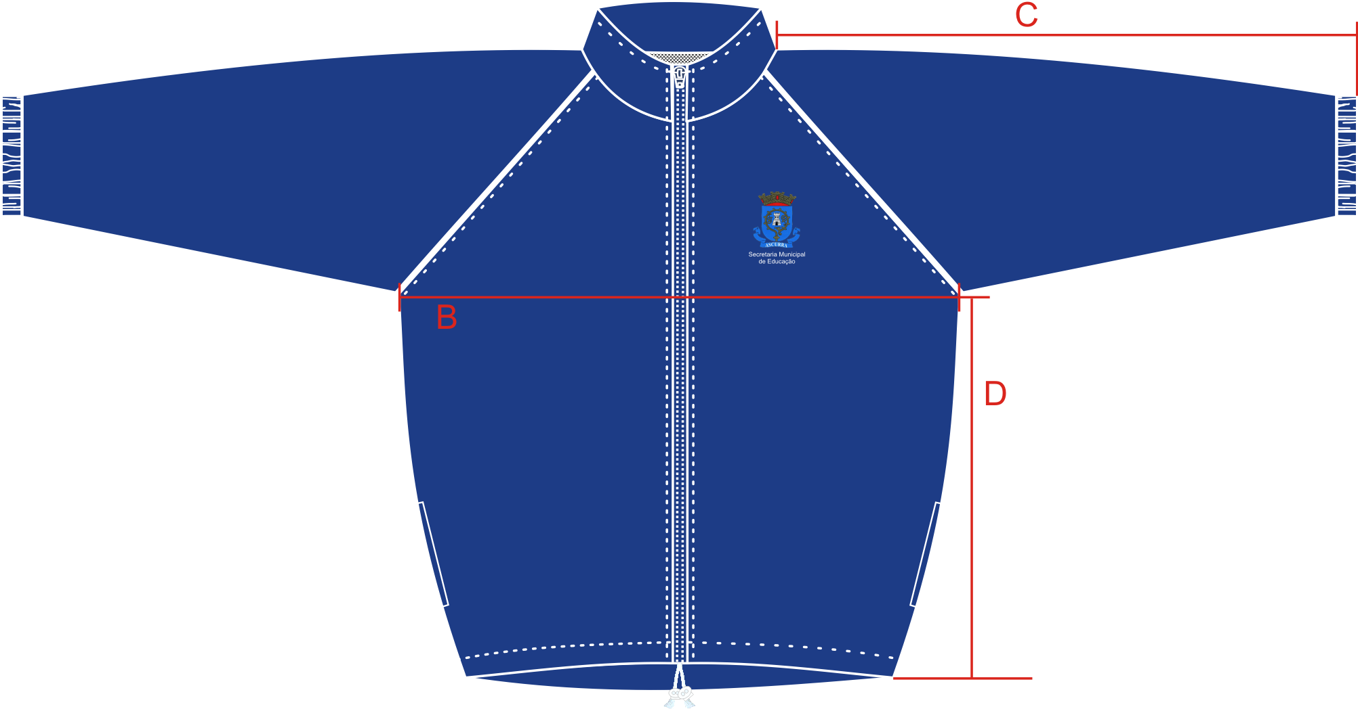

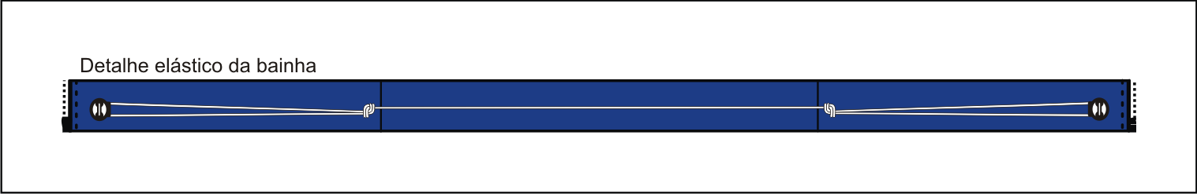

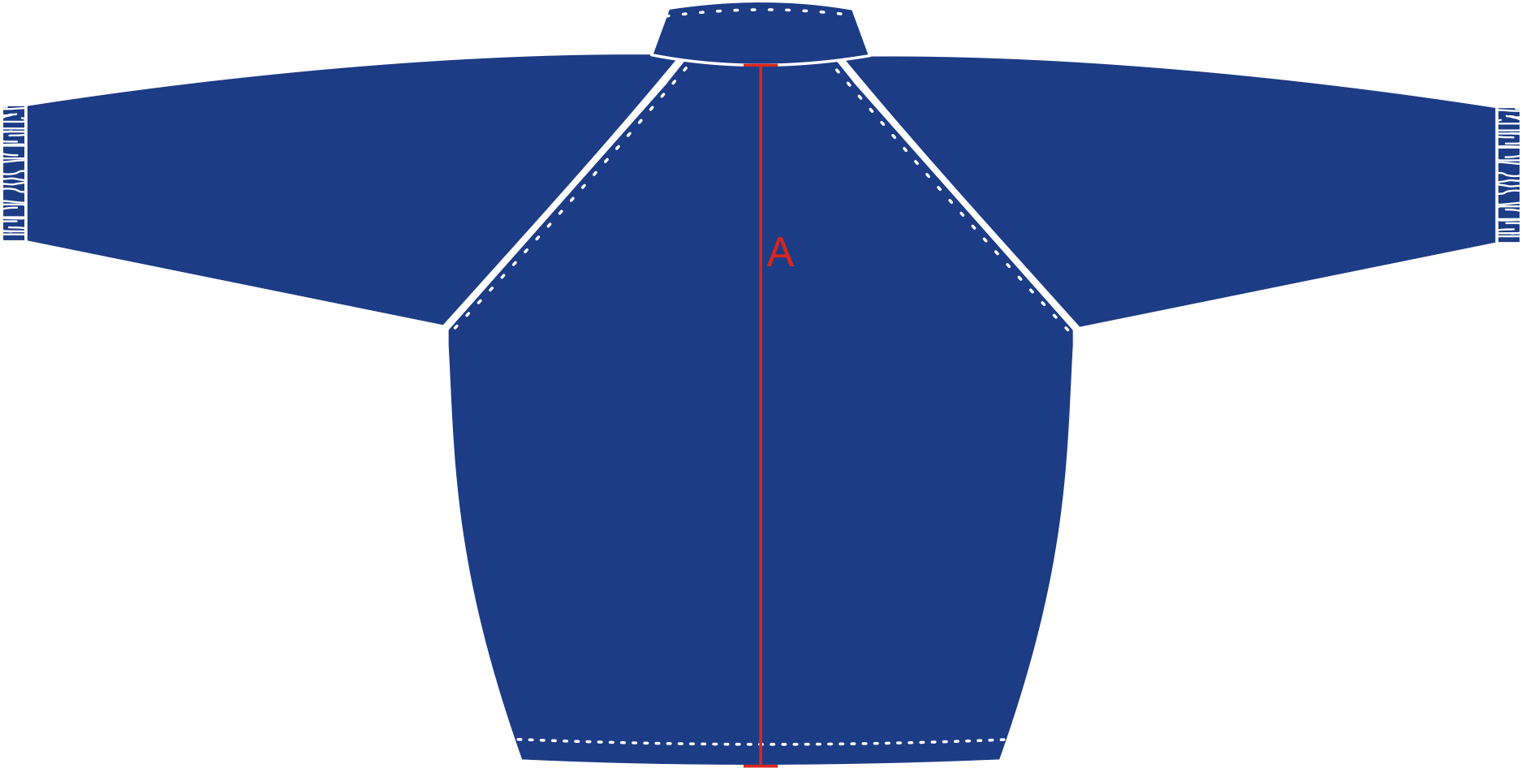

2.2 - CALÇA DE AGASALHO

a) Confeccionada em tecido tipo ACTION 100% poliéster,na cor azul Royal, forrada internamente com tecido de forro tipo jakar 100%poliéster.
- Pernas: Ligeiramente cônicas,com dois bolsos frontais, embutidos junto a costura de união das laterais. Filete branco aplicado e pespontado na costura de junção lateral.
- Cintura: Elástico de 4 cm fixado em máquina overlok e rebatido com 3 (três) costuras em ponto corrente, deixando um espaço entre a primeira e a segunda costura para passagem de um cordão para ajuste, a saída deste cordão será internamente através de um caseado junto à união do gancho dianteiro..
- Barra: Com vira no tecido de 2 cm.
- Etiquetas: De composição, modo de lavar, da firma fornecedora e de tamanho embutida no cós traseiro.
- Grade de medidas:

NUMERAÇÃO | 2 | 4 | 6 | 8 | 10 | 12 | 14 | 16
COMPRIMENTO | 60 | 66 | 72 | 78 | 84 | 90 | 96 | 102
ENTREPERNAS | 40 | 45 | 50 | 55 | 60 | 65 | 70 | 75
BOCA PERNA | 16,5 | 17,5 | 18,5 | 19,5 | 20 | 20,5 | 21 | 21,5
QUADRIL | 39 | 42 | 45 | 48 | 50 | 52 | 54 | 56
CINTURA RELAXADA | 24 | 25 | 26 | 27 | 28 | 29 | 30 | 31
COXA | 24 | 25,5 | 27 | 28,5 | 30 | 31 | 32 | 33
GANCHO FRENTE (com cós) | 22 | 23 | 24 | 25 | 26 | 27 | 28 | 29
GANCHO COSTAS (com cós) | 28 | 29,5 | 31 | 32,5 | 34 | 35 | 36 | 37

Tolerância de medidas +/- 1 cm

FRENTE COSTA

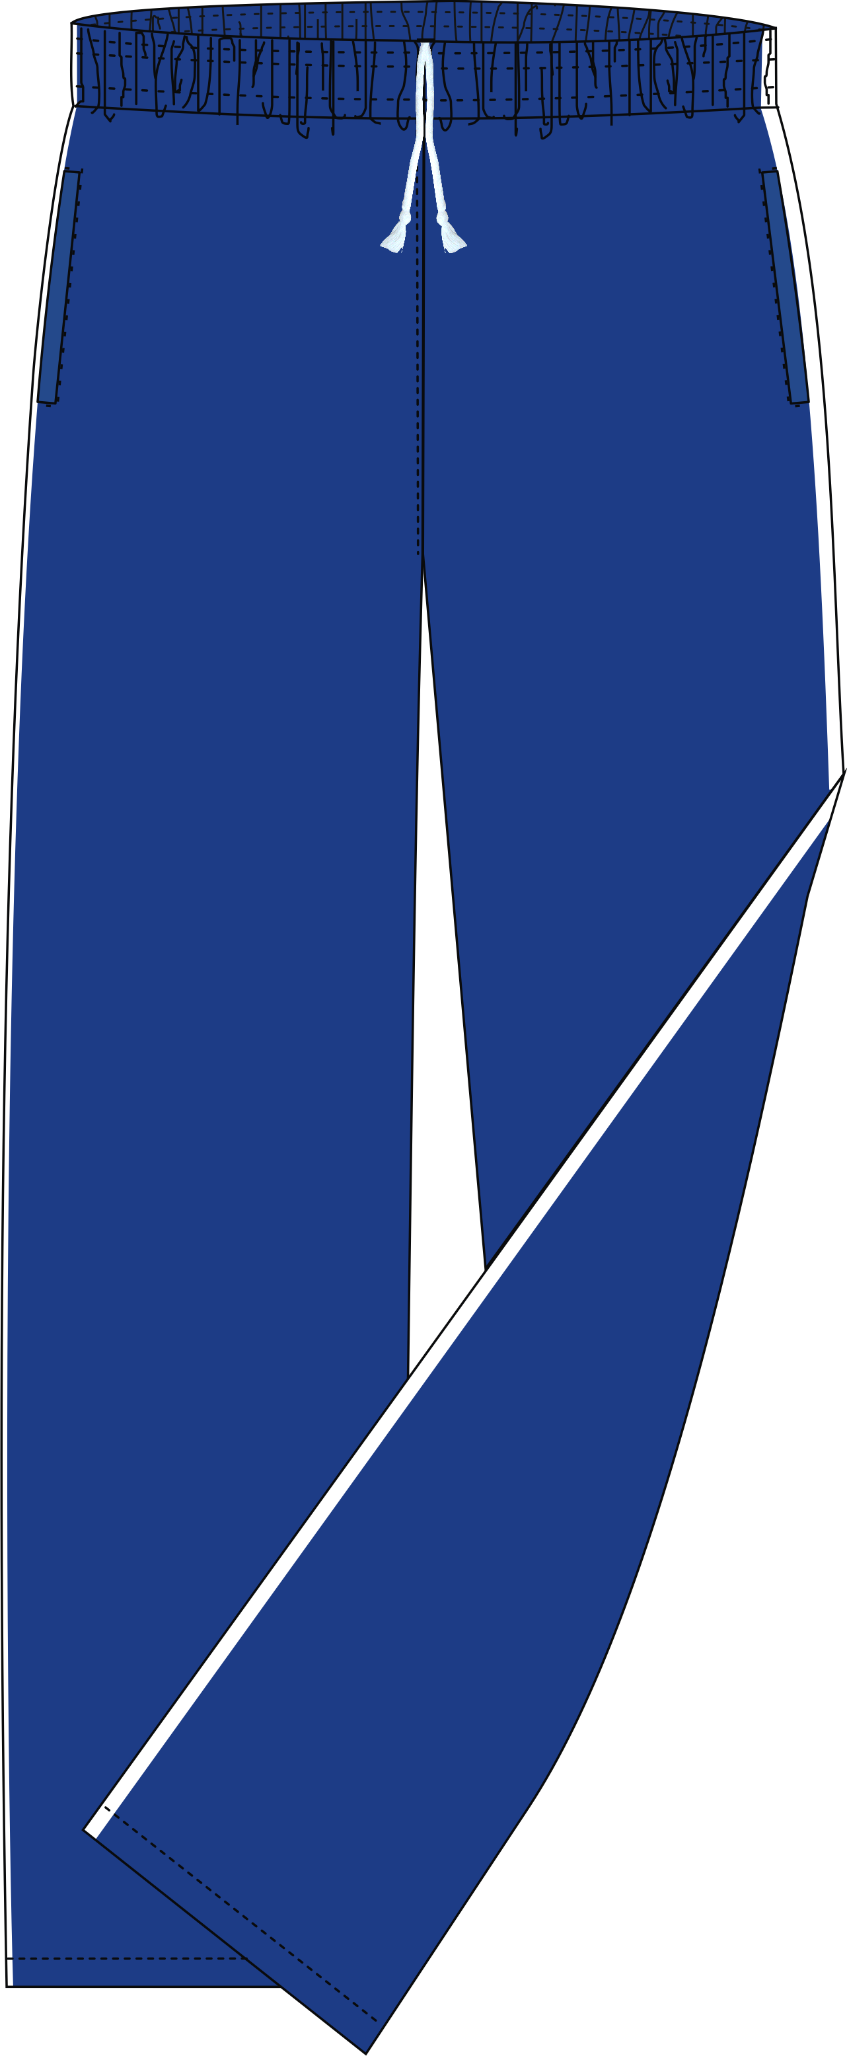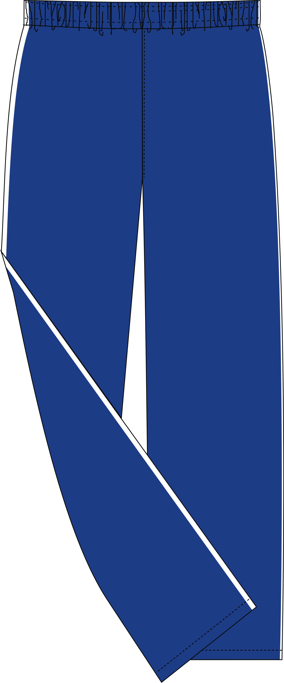

2.3– BERMUDA

- Confeccionada em tecido tipo ACTION 100% poliéster, na cor azul Royal.
- Pernas: com dois bolsos frontais, embutidos junto à costura de união das laterais. Filete branco aplicado e pespontado na costura de junção lateral.
- Cintura: Elástico de 4 cm fixado em máquina overlok e rebatido com 3 (três) costuras em ponto corrente, deixando um espaço entre a primeira e a segunda costura para passagem de um cordão para ajuste, a saída deste cordão será internamente através de um caseado junto à união do gancho dianteiro.
- Barra: Enfraldada, com vira no tecido de 2 cm.
- Etiquetas: De composição, modo de lavar, da firma fornecedora e de tamanho embutida no cós traseiro.
- Grade de medidas:

NUMERAÇÃO | 2 | 4 | 6 | 8 | 10 | 12 | 14 | 16
COMPRIMENTO (lateral) | 32 | 33,5 | 35 | 36,5 | 38 | 40 | 42 | 44
ENTREPERNAS | 16 | 16,5 | 17 | 17,5 | 18 | 19 | 20 | 21
QUADRIL | 39 | 42 | 45 | 48 | 50 | 52 | 54 | 56
CINTURA RELAXADA | 24 | 25 | 26 | 27 | 28 | 29 | 30 | 31
GANCHO FRENTE (com cós) | 22 | 23 | 24 | 25 | 26 | 27 | 28 | 29
GANCHO COSTAS (com cós) | 28 | 29,5 | 31 | 32,5 | 34 | 35 | 36 | 37
BOCA PERNA | 20 | 21,5 | 23 | 24,5 | 25,5 | 26,5 | 27,5 | 28,5

Tolerância de medidas +/- 1 cm

FRENTE COSTA

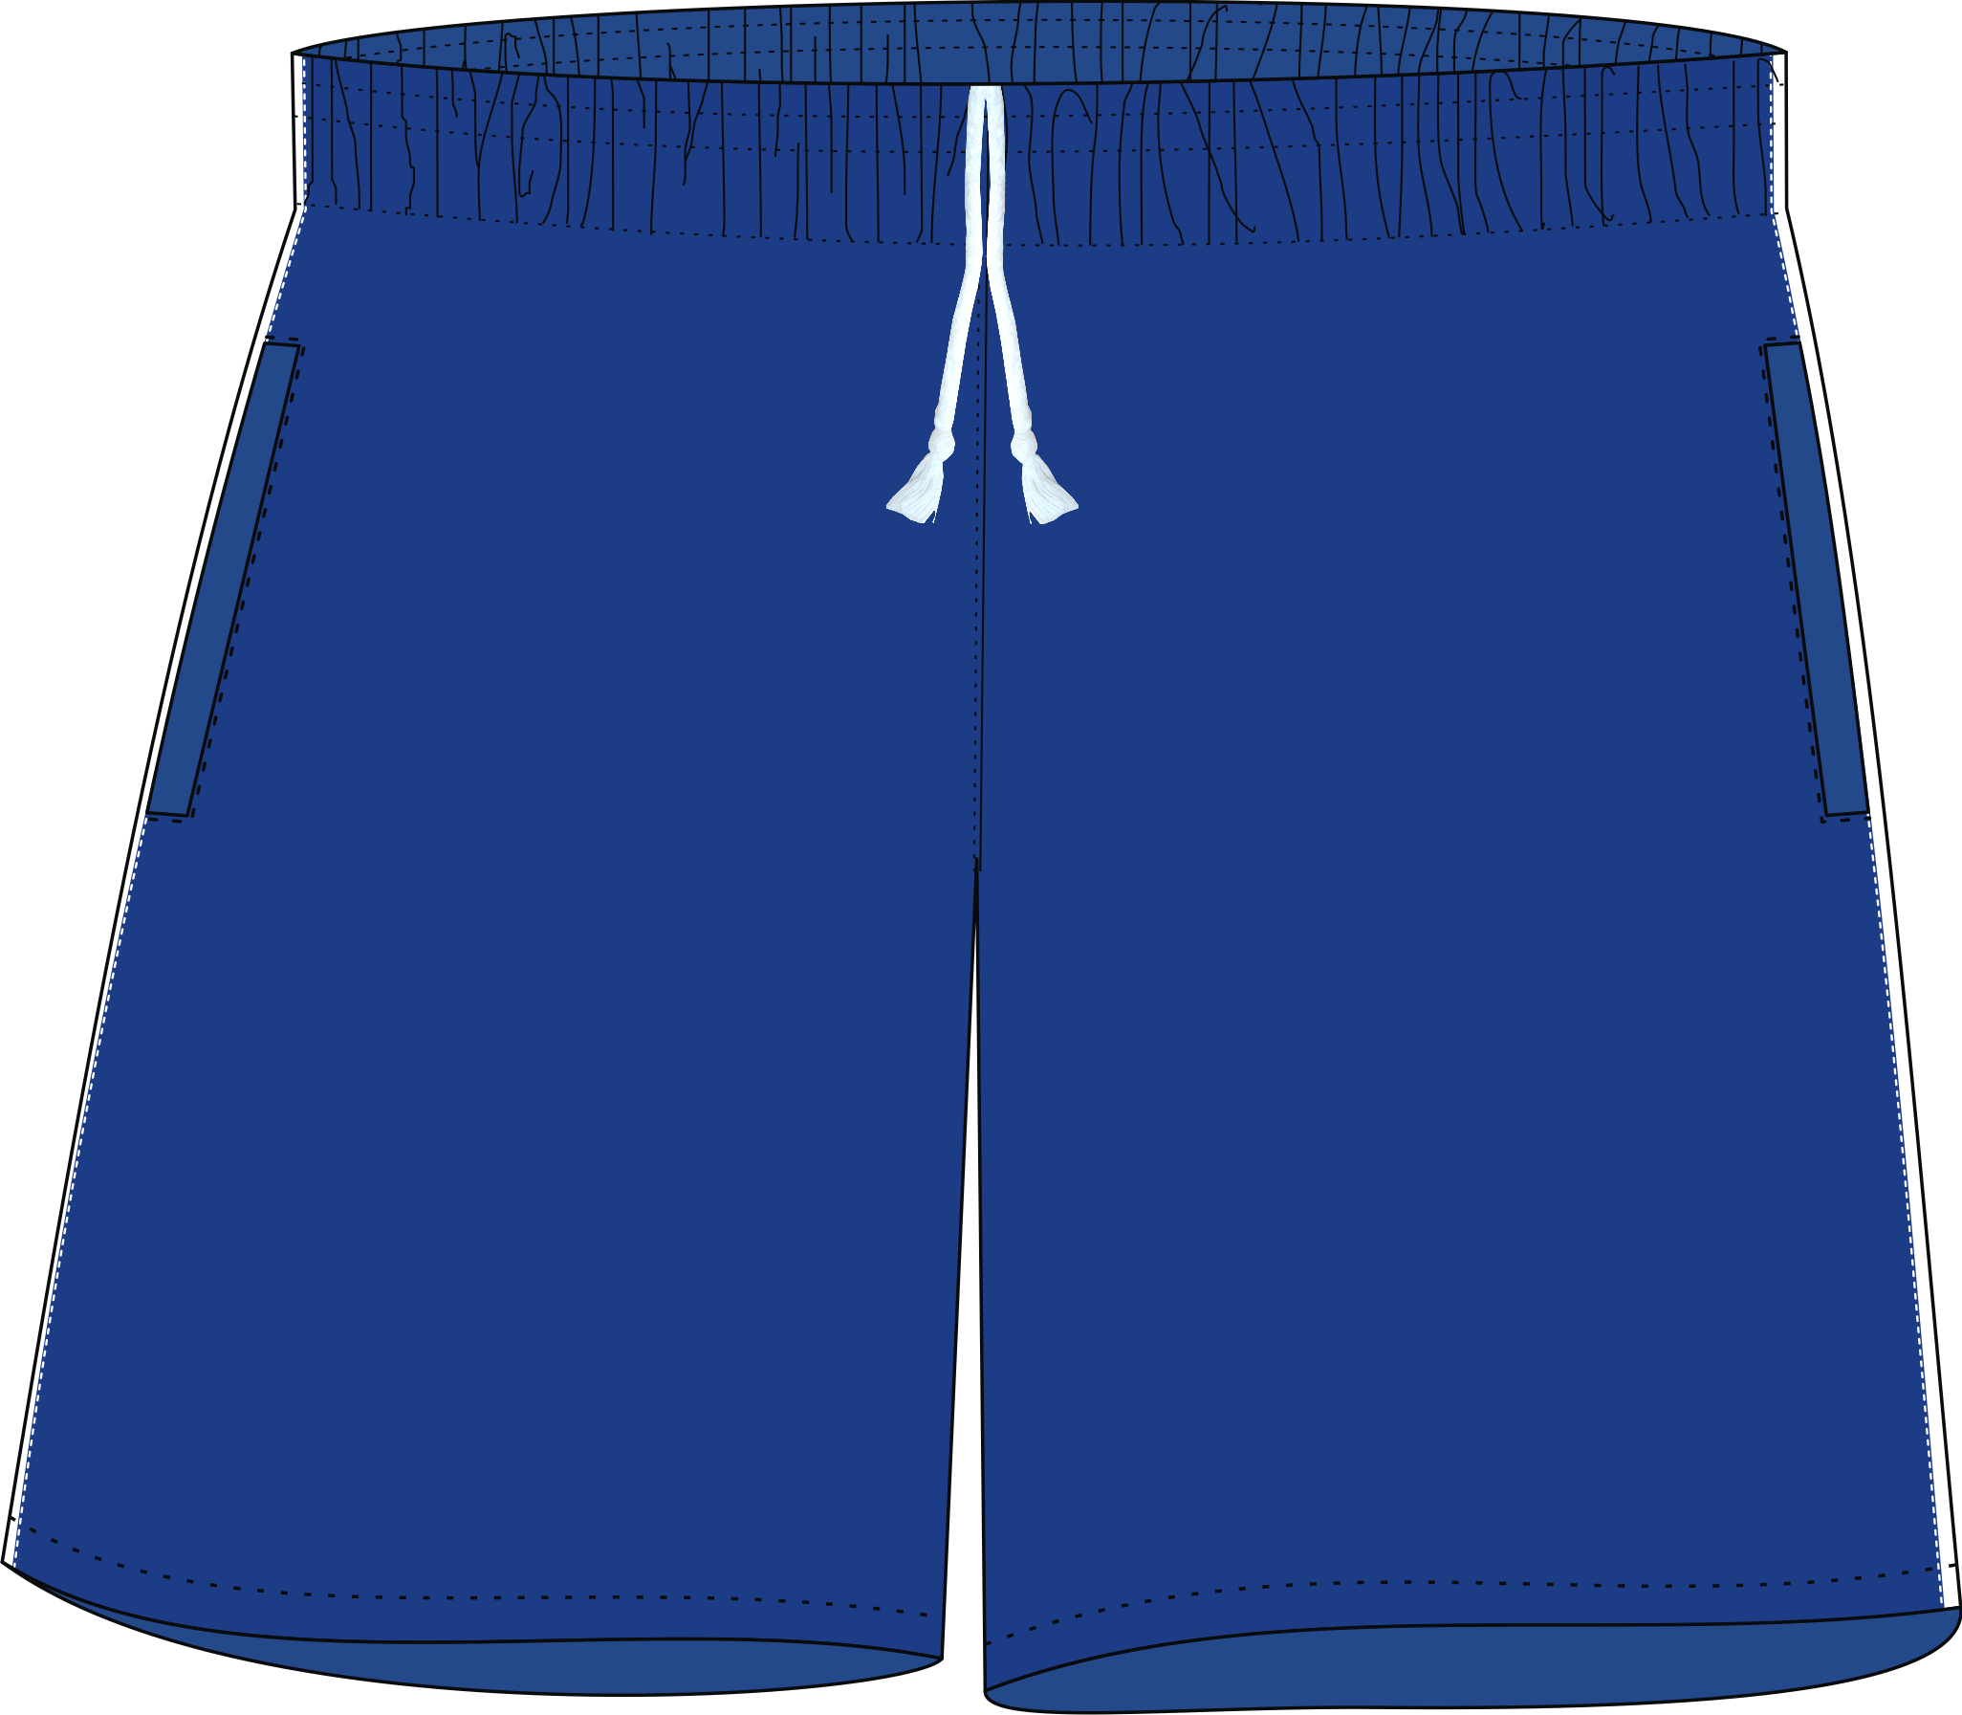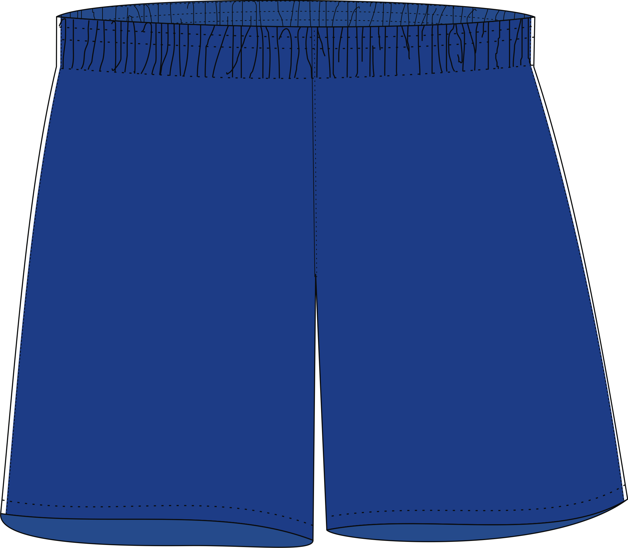

2.4– CAMISETA DE MALHA

- Confeccionada em tecido de malha 100% algodão, na cor branca.
- Frente: Brasão de Ascurra bordado no peito esquerdo ( conforme anexo 1 ).
- Mangas: Com barra de 2 cm rebatida em cobertura duas agulhas bitola 0,7 cm.
- Barra: 2 cm rebatida em cobertura duas agulhas bitola 0,7 cm.
- Decote: Redondo, em ribana da mesma cor da camiseta, com 2 cm de altura,aplicado com máquina de friso duas agulhas bitola estreita ( 0,4 cm).
- Etiquetas: De composição, modo de lavar, da firma fornecedora e de tamanho, fixada no centro do colarinho.
- Grade de medidas:

NUMERAÇÃO | 2 | 4 | 6 | 8 | 10 | 12 | 14 | 16
TÓRAX | 34 | 36 | 38 | 40 | 42 | 44 | 46 | 48
COMPRIMENTO | 46 | 48 | 50 | 52 | 55 | 58 | 61 | 64
MANGA | 13 | 13,5 | 14 | 14,5 | 15 | 15,5 | 16 | 16,5

Tolerância de medidas para tórax e comprimento de +/- 1 cm e para manga de +/- 0,5 cm.

FRENTE COSTA

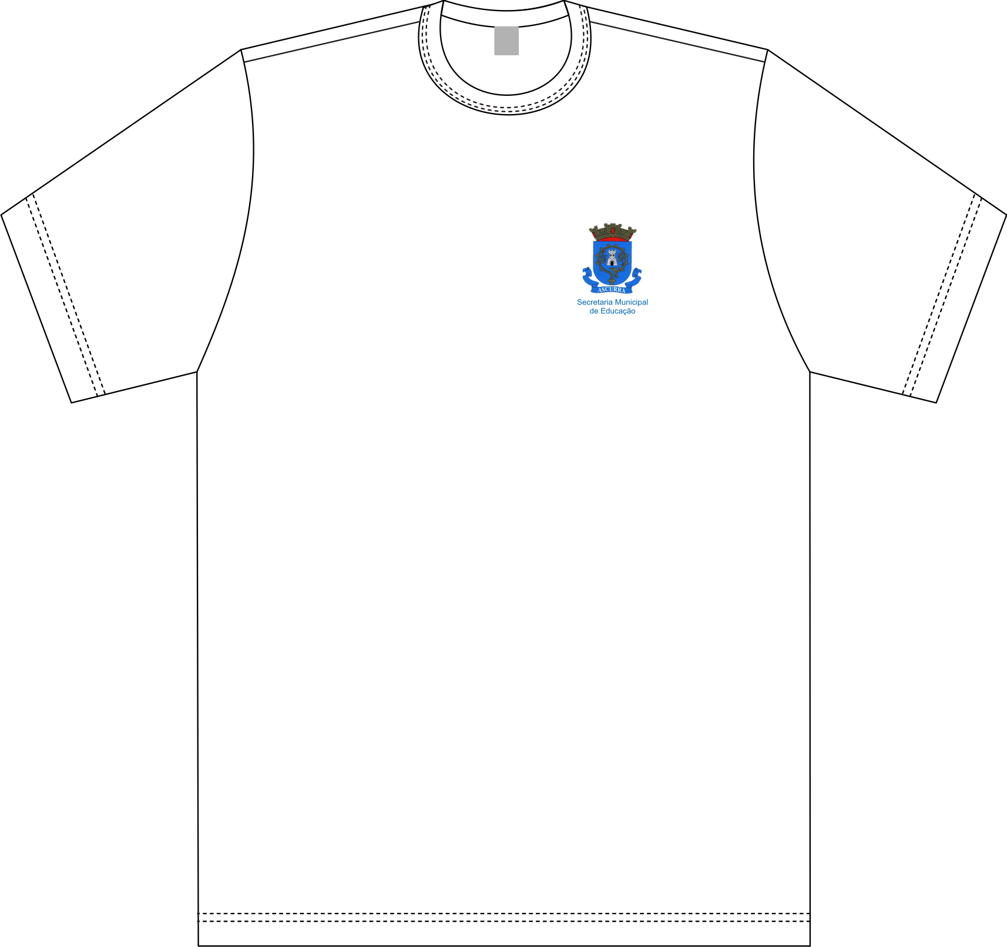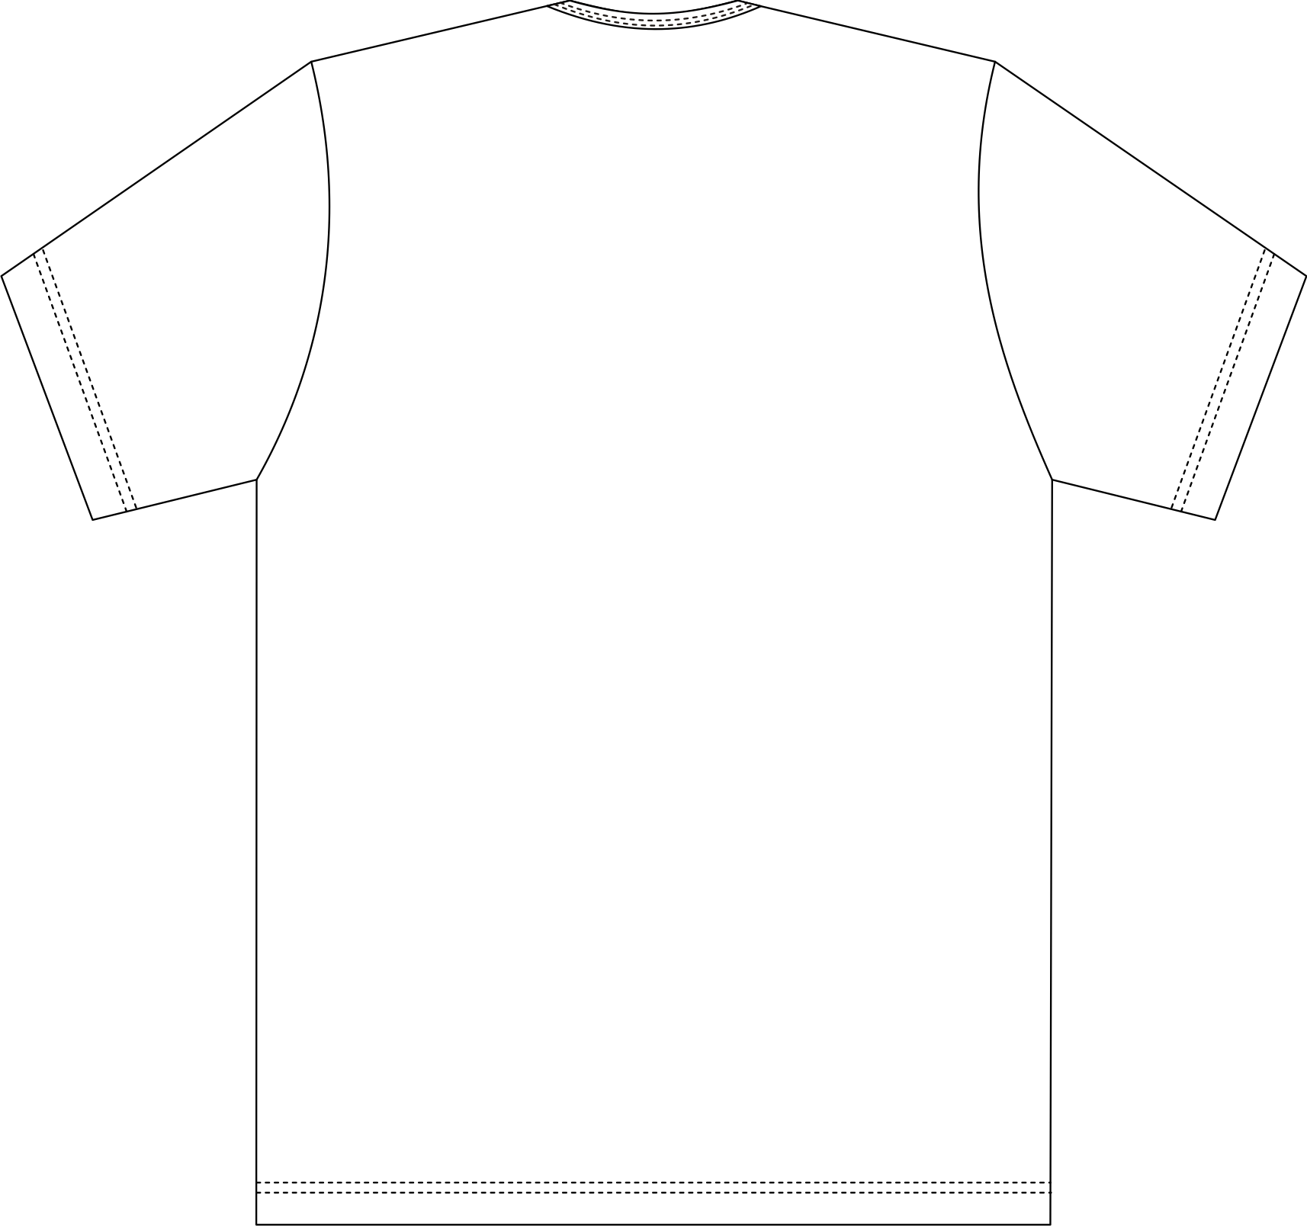

Anexo 1 -Brasão de Ascurra
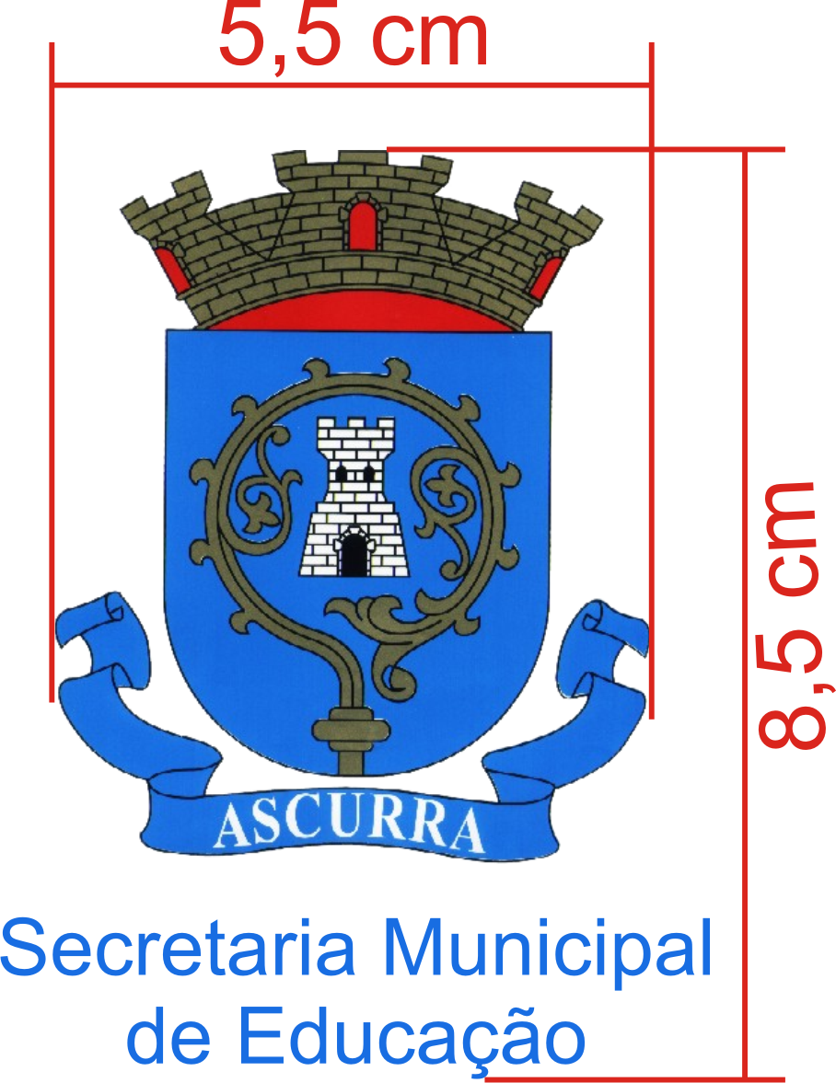

PARTICIPAÇÃO DO PROCESSO LICITATÓRIO

1 – Para participar a empresa deverá entregar junto com a proposta:

1.1 – Laudo(s) realizado(s) somente do tecido principal dos itens 1 (jaqueta de Agasalho), 2 (Calça de agasalho) e 3 (bermuda), em papel timbrado, emitido por um laboratório reconhecido na área de análises em tecidos, comprovando as características exigidas.
1.1.1 – Os laudos devem apresentar as mesmas unidades de medidas desta especificação, bem como os testes que devem ser realizados no tecido, devem ser realizados com base nas normas também informadas nesta especificação.
1.3 – Não serão considerados válidos os laudos emitidos pelo próprio fabricante do tecido.
DA ENTREGA

1 – As peças deverão ser acondicionadas individualmente em embalagens plásticas, lacradas.
2 – Na face exterior da embalagem deverá constar o nome da empresa, a discriminação do conteúdo e o tamanho da peça.
3 – As embalagens individuais deverão ser acondicionadas em caixas de papelão próprias para este fim contendo informações na face externa como o nome da empresa, a discriminação do conteúdo, os tamanhos das peças e o número do Pregão referente ao fornecimento.
LABORATÓRIOS REFERÊNCIA
1 – CIENTEC – RS, (51) 287-2070.
2 – Centro de Educação e Tecnologia “Carlos Cid Renaux” – SENAI – BRUSQUE – SC, (47) 351-3544.
3 – TECPAR – PR, (41) 316-3000.
4 – SENAI CETIC – RJ, (21) 201-7222.
5 – SENAI – TEXTIL – SP, (11) 3341-1997.
6 – SENAI – TEXTIL – SC, (47) 251-8905 / 251-8910.
4.7 – Laboratório do Exército Brasileiro – SP, (11) 260-5079.

A empresa vencedora, deverá apresentar uma amostra de cada item no tamanho nº 10, confeccionada de acordo com as especificações até 5 (cinco) dias após o encerramento da Sessão Pública.

